BÀI 19: CARBOXYLIC ACID
A. TÓM TẮT LÝ THUYẾT
1. Khái niệm: Carboxylic acid là những hợp chất hữu cơ mà trong phân tử chứa nhóm carboxyl
(–COOH) liên kết trực tiếp với nguyên tử carbon (của gốc hydrocarbon hoặc của nhóm –COOH khác) hoặc nguyên tử hydrogen.
- Công thức chung dãy đồng đẳng carboxylic acid no, đơn chức, mạch hở: C_{n}H_{2n+1}COOH (n ≥ 0).
2. Danh pháp
a. Tên thay thế của monocarboxylic acid
Tên carboxylic acid = Tên hydrocarbon (bỏ e) oic acid
Carboxylic acid mạch nhánh hoặc không no: Đánh số 1 cho C trong nhóm -COOH.
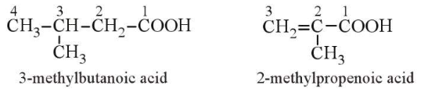

b. Tên thông thường (Dựa vào nguồn gốc lịch sử)
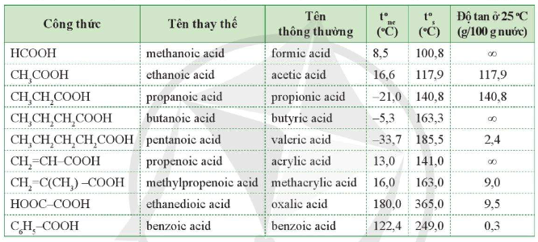
3. Tính chất vật lí
- Ở điều kiện thường, các carboxylic acid đều ở thể lỏng hoặc rắn.
- Nhiệt độ sôi tăng dần khi theo chiều tăng của phân tử khối và cao hơn alcohol có cùng số nguyên tử carbon (do liên kết hydrogen của các phân tử carboxylic acid bền vững hơn so với alcohol).
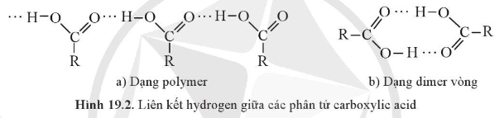

- Tan tốt trong nước vì tạo liên kết hydrogen với nước. Formic acid, acetic acid, propionic acid, butyric acid tan vô hạn trong nước. Độ tan trong nước giảm dần khi số nguyên tử carbon trong phân tử tăng. 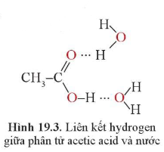
- Mỗi carboxylic acid có vị chua riêng biệt. Ví dụ: Acetic acid có vị chua của giấm, oxalic acid có vị chua của me,…
4. Tính chất hóa học
a. Tính acid: R-COOH R-COO⁻ + H⁺
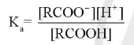
⇒ Dung dịch carboxylic acid làm quỳ tím hóa đỏ.
- Phản ứng với kim loại (trừ Cu, Hg, Ag, Pt, Au): 2R-COOH + Mg → (CH₃-COO)₂Mg + H₂
- Phản ứng với base và oxide base: R-COOH + NaOH → R-COONa + H₂O
2R-COOH + MgO → (R-COO)₂Mg + H₂O
- Phản ứng với muối: 2R-COOH + Na₂CO₃ → 2R-COONa + CO₂ + H₂O
b. Phản ứng ester hóa là phản ứng giữa alcohol và carboxylic acid tạo thành ester.
R-COOH + R’-OH R-COO-R’ + H₂O
5. Ứng dụng và điều chế
a. Ứng dụng
- Acetic acid dùng làm giấm; dùng trong công nghiệp dệt, dược phẩm, sản xuất nước hoa,…
- Carborylic acid khác cũng có nhiều ứng dụng.
b. Điều chế
- Trong công nghiệp, carboxylic acid được sản xuất bằng phương pháp oxi hóa alkane:
2R-CH₂-CH₂-R’ + 5O₂ 2R-COOH + 2R’-COOH + 2H₂O
(R và R’ là các gốc hydrocarbon)
Ví dụ. 2CH₃CH₂CH₂CH₃ + 5O₂ 4CH₃COOH + 2H₂O
- Phương pháp lên men: C₂H₅OH + O₂ CH₃COOH + H₂O
B. BÀI TẬP TRẮC NGHIỆM
MỨC ĐỘ 1: BIẾT
Câu 1. Carboxylic acid là những hợp chất hữu cơ trong phân tử có
A. nhóm –OH liên kết trực tiếp với nguyên tử carbon hoặc nguyên tử hydrogen.
B. nhóm C=O liên kết trực tiếp với nguyên tử carbon hoặc nguyên tử hydrogen.
C. nhóm –COOH liên kết trực tiếp với nguyên tử carbon hoặc nguyên tử hydrogen.
D. nhóm –CHO liên kết trực tiếp với nguyên tử carbon hoặc nguyên tử hydrogen.
Câu 2. Công thức chung của dãy đồng đẳng axit fomic là
A. C_{n}H_{2n+1}COOH (n ≥ 0). B. C_{n}H_{2n-1}COOH (n ≥ 3).
C. C_{n}H_{2n+1}COOH (n ≥ 1). D. HCOOH.
Câu 3. Tên gọi của hợp chất CH₃COOH là
A. formic acid. B. ethyl alcohol. C. ethanal. D. acetic acid.
Câu 4. Acrylic acid có công thức là
A. C₃H₇COOH. B. CH₃COOH. C. C₂H₃COOH. D. C₂H₅COOH.
Câu 5. Propanoic acid có công thức cấu tạo
A. CH₃-CH₂-CH₂-COOH. B. CH₃-CH₂-COOH.
C. CH₃-COOH. D. CH₃-[CH₂]₃-COOH.
Câu 6. Propenoic acid có công thức cấu tạo là
A. CH₃-CH₂-CH₂-COOH. B. CH₃-CH=CH-COOH.
C. CH₃-COOH. D. CH₂=CH-COOH.
Câu 7. Carboxylic acid nào dưới đây có mạch carbon phân nhánh, làm mất màu dung dịch brom?
A. Propanoic acid. B. Methpropanoic.
C. Methacrylic acid. D. Acrylic acid.
Câu 8. Trong 4 chất dưới đây, chất nào dễ tan trong nước nhất?
A. CH₃-CH₂-COO-CH₃. B. CH₃-COO-CH₂-CH₃.
C. CH₃-CH₂-CH₂-COOH. D. CH₃-CH₂-CH₂-CH₂-COOH.
Câu 9. Trong 4 chất dưới đây, chất nào phản ứng được với cả 3 chất: Na, NaOH và NaHCO₃?
A. C₆H₅-OH. B. HO-C₆H₄-OH. C. H-COO-C₆H₅. D. C₆H₅-COOH.
Câu 10. Chất nào sau đây không phản ứng được với dung dịch acetic acid?
A. Cu. B. Zn. C. NaOH. D. CaCO₃.
Câu 11. Axit fomic có trong nọc kiến. Khi bị kiến cắn, nên chọn chất nào sau đây bôi vào vết thương để giảm sưng tấy?
A. Vôi tôi. B. Muối ăn. C. Giấm ăn. D. Nước.
Câu 12. Giấm ăn là dung dịch axit axetic có nồng độ là
A. 2% → 5%. B. 5 → 9%. C. 9 → 12%. D. 12 → 15%.
Câu 13. Carboxylic acid C₃H₆O₂ có số đồng phân cấu tạo là
A. 1. B. 2. C. 3. D. 4.
Câu 14. Carboxylic acid C₄H₈O₂ có số đồng phân cấu tạo là
A. 1. B. 2. C. 3. D. 4.
Câu 15. Carboxylic acid C₅H₁₀O₂ có số đồng phân cấu tạo là
A. 3. B. 4. C. 5. D. 6.
MỨC ĐỘ 2 : HIỂU
Câu 1. Chất có nhiệt độ sôi cao nhất là
A. CH₃CHO. B. C₂H₅OH. C. CH₃COOH. D. C₂H₆.
Câu 2. Bốn chất sau đây đều có phân tử khối là 60. Chất nào có nhiệt độ sôi cao nhất?
A. H-COO-CH₃. B. HO-CH₂-CHO. C. CH₃-COOH. D. CH₃-CH₂-CH₂-OH.
Câu 3. Chỉ ra thứ tự tăng dần nhiệt độ sôi của các chất?
A. CH₃CHO; C₂H₅OH; CH₃COOH. B. C₂H₅OH; CH₃COOH; CH₃CHO.
C. CH₃CHO; CH₃COOH; C₂H₅OH. D. CH₃COOH; C₂H₅OH; CH₃CHO.
Câu 4. Cho dãy các chất: ethane, ethanol, ethanal, ethanoic acid. Chất có nhiệt độ sôi cao nhất trong dãy là
A. ethanoic acid. B. ethanol. C. ethanal. D. ethane.
Câu 5. Carboxylic acid no, mạch hở X có công thức thực nghiệm (C₃H₄O₃)_{n}, vậy công thức phân tử của X là
A. C₆H₈O₆. B. C₃H₄O₃. C. C₁₂H₁₆O₁₂. D. C₉H₁₂O₉.
Câu 6. Dãy gồm các chất xếp theo chiều lực axit tăng dần từ trái sang phải là
A. HCOOH, CH₃COOH, CH₃CH₂COOH. B. CH₃COOH, CH₂ClCOOH, CHCl₂COOH.
C. CH₃COOH, HCOOH, (CH₃)₂CHCOOH. D. C₆H₅OH, CH₃COOH, CH₃CH₂OH.
Câu 7. Cho các chất HCl (X) C₂H₅OH (Y); CH₃COOH (Z); C₆H₅OH (phenol) (T). Dãy gồm các chất được sắp xếp theo tính axit tăng dần (từ trái sang phải) là
A. (T), (Y), (X), (Z). B. (X), (Z), (T), (Y). C. (Y), (T), (Z), (X). D. (Y), (T), (X), (Z).
Câu 8. Rót 1 – 2 ml dung dịch chất X đậm đặc vào ống nghiệm đựng 1 – 2 ml dung dịch NaHCO₃. Đưa que diêm đang cháy vào miệng ống nghiệm thì que diêm tắt. Chất X là
A. ancol etylic. B. anđehit axetic. C. axit axetic. D. phenol (C₆H₅OH).
Câu 9. Dãy nào sau đây gồm các chất đều có thể điều chế trực tiếp ra acetic acid?
A. C₂H₅OH, CH₃CHO, H-COO-CH₃. B. C₂H₂, CH₃CHO, CH₃-COO-C₂H₅.
C. CH₃COONa, H-CHO, CH₃-CH₂-CH₂-CH₃. D. C₂H₅OH, CH₃CHO, CH₃OH.
Câu 10. CH₂=CH-COOH không tham gia phản ứng nào sau đây?
A. Tráng gương. B. Cộng Br₂.
C. Trùng hợp. D. Tác dụng với Na₂CO₃.
MỨC ĐỘ 3, 4: VẬN DỤNG - VẬN DỤNG CAO
Câu 1. Cho các chất: NaHCO₃; Na₂CO₃; CH₃COONa; NaOH. Có bao nhiêu chất có thể phản ứng được với acetic acid?
A. 1. B. 2. C. 3. D. 4.
Câu 2. Có thể phân biệt 3 lọ mất nhãn chứa: HCOOH; CH₃COOH; C₂H₅OH với hóa chất nào dưới đây?
A. Thuốc thử Tollens. B. NaOH. C. Na. D. Cu(OH)₂/OH⁻.
 | HCOOH | CH₃COOH | C₂H₅OH
Cu(OH)₂/OH (đun nóng) | Kết tủa đỏ gạch | Dd màu xanh | -
Câu 3. Để phân biệt 3 mẫu hóa chất riêng biệt: phenol, acrylic acid, acetic acid bằng một thuốc thử, người ta dùng thuốc thử
A. dung dịch Na₂CO₃. B. CaCO₃. C. dung dịch Br₂. D. Tollens.
 | Phenol | Acrylic acid | Acetic acid
Dung dịch Br₂ | Kết tủa trắng | Mất màu | -
Câu 4. Cho các phát biểu sau:
(a) Aldehyde vừa có tính oxi hóa vừa có tính khử.
(b) Phenol tham gia phản ứng thế brom khó hơn benzene.
(c) Aldehyde tác dụng với H₂ (dư) có xúc tác Ni đun nóng, thu được ancol bậc một.
(d) Dung dịch acetic acid tác dụng được với Cu(OH)₂.
(e) Dung dịch phenol trong nước làm quỳ tím hóa đỏ.
(f) Phương pháp lên men giấm là phương pháp truyền thống sản xuất acetic acid.
Số phát biểu đúng là
A. 5. B. 4. C. 3. D. 2.
Câu 5. Có 4 chất X, Y, Z, T có công thức phân tử dạng C₂H₂O_{n} (n ≥ 0)
- X, Y, Z đều tác dụng được với dung dịch AgNO₃/NH₃.
- Z, T tác dụng được với NaOH.
- X tác dụng được với nước.
Giá trị n của X, Y, Z, T lần lượt là:
A. 3, 4, 0, 2. B. 4, 0, 3, 2. C. 0, 2, 3, 4. D. 2, 0, 3, 4.
X: C₂H₂; Y: (CHO)₂; Z: HOC – COOH; T: (COOH)₂

